Virtuelles Event: DOYMA auf der BAU 2021

Die BAU 2021 findet statt. In München und überall dort, wo man Zugang zum Internet hat. Eine der wichtigsten Leitmessen der Baubranche erfindet sich neu und geht als digitales Event in die nächste Runde – und DOYMA geht mit. Das Team des Brandschutz- und Dichtungsexperten aus Oyten präsentiert virtuell die innovativen Produktneuheiten sowie umfangreiches Knowhow und Anwendungswissen.

Nach dem großen Erfolg der Virtour, DOYMAs virtuellem Messeauftritt im November 2020, präsentiert sich das Unternehmen vom 13. bis 15. Januar 2021 auf der virtuell stattfindenden BAU. "Wir sind sehr froh, dass die Messe München die BAU in digitaler Form stattfinden lässt", erklärt Jana Schumacher, Leitung Marketing & Kommunikation bei DOYMA. "Das Konzept der Messe ist überzeugend und wir freuen uns, DOYMA in attraktiver Form präsentieren zu können." Dazu gehört neben klassischen Produktpräsentation auch die Vermittlung von Knowhow. "Es wird, wie auf der Virtour 2020 spannende und kurzweilige Online-Sessions aus den Bereichen Brandschutz und Dichtungssysteme geben, in denen Experten ihr Knowhow an die Besucher weitergeben", erläutert Jana Schumacher. "Interessierte Teilnehmer können während der Sessions mit dem 'Messeteam' interagieren, Fragen stellen und sich beteiligen."

Natürlich darf auch der klassische Gesprächstermin, wie man ihn von Präsenzveranstaltungen kennt, nicht fehlen. Im Rahmen der BAU 2021 finden diese via Videochat statt. Wer schon jetzt einen Termin vereinbaren möchte, kann dies auf der DOYMA-Website tun. https://www.doyma.de/aktuelles/bau-online

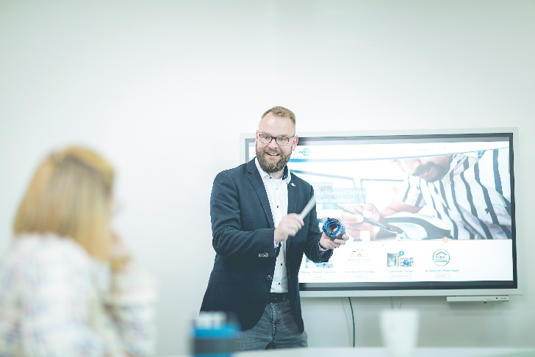
Auf der BAU 2021 präsentiert DOYMA seine Produktneuheiten. Zudem geben Experten in Online-Sessions ihr Knowhow weiter

